|  |
| --- |
| Resultado de imagem para logomarca da UFRA de capitÃ£o poÃ§o  **UNIVERSIDADE FEDERAL RURAL DA AMAZÔNIA**  **UFRA - CAMPUS CAPITÃO POÇO – PA – BRASIL** |

Nome do app: CapTáxi

CAPTÁXI – TRANSPORTES DE PASSAGEIROS E ENCOMENDAS

NA ROTA RODOVIÁRIA DE CAPITÃO POÇO À BELÉM

**ALUNOS:**

**Alfredo da Silva Santos – Matrícula – 2018011590**

**José Maria da Silva Teixeira – Matrícula – 2018013272**

[{aluno1oconyt@gmail.com](mailto:%7baluno1oconyt@gmail.com) e [aluno2jomsilva22@gmail.com](mailto:aluno2jomsilva22@gmail.com)}@ufra.edu.br

**Resumo.**

O aplicativo “CapTáxi, tem por objetivo facilitar o serviço de transportes de passageiros do modal rodoviário entre Capitão Poço/Belém e vice-versa, com qualidade e segurança. Após verificarmos em um trabalho de pesquisa de campo, na cidade de Capitão Poço, com os passageiros que viajam nessa rota constantemente e com os motoristas de táxi, mais conhecidos como “carros de lotação” que fazem viagens diárias na rota Capitão Poço/Belém. Notamos que a maioria das pessoas que já fez pelo menos mais de três viagens por mês via transportes rodoviários, pelas BR010 e BR316 de Capitão Poço até a capital do Estado e que por alguns motivos sempre se atrasam ou perderam suas viagens por falta de comunicação entre os passageiros e condutores dos carros de frete. O aplicativo (site) deverá apresentar horários de saída e chegada desses veículos determinados, fornecerá informações de motoristas e seus devidos veículos, vagas disponíveis para fazer o transporte de passageiros e encomendas solicitadas durante o transcurso de viagens.

# Introdução

Este trabalho visa definir todas as estratégias para a construção de um projeto de app, onde serão definidos pontos para concepção do mesmo, que vão desde a definição da data inicial, passando pelas fases intermediárias até a sua finalização. O projeto abordará a construção do aplicativo com características de um serviço de transporte de passageiros e encomendas, no trajeto Capitão Poço/Belém, também atendendo passageiros oriundos de outros municípios que se encontram na rota de viagem até a capital do Estado, entre eles estão: Capitão Poço (ponto de partida inicial), da rota pela rodovia BR010 – Santa Luzia, Irituia, KM14, São Miguel, Santa Maria, pela rota da BR316 – Ourém, Bonito, Taciateua, seguindo as rotas passando por Americano, Castanhal, Santa Izabel, Benevides, Marituba, Ananindeua e finalmente Belém (ponto de chegada) e vice/versa. O conteúdo será voltado para um público que viaja constantemente por transporte rodoviário particular pelas rodovias Belém/Brasília (BR010) e Pará/Maranhão (BR316) até a capitado do Estado.

# Público alvo

Usuários de transportes particulares que viajam constantemente na rota Capitão Poço/Belém e/ou entre municípios que se localiza as margens das rodovias que dão acesso à capital do Estado, assim como, transportes de encomendas das referidas rotas.

* + 1. **Objetivo**

Informatizar a comunicação via site e futuramente aplicativo mobile entre os usuários e motoristas que ofertam esse serviço de táxi lotação, agilizando todos processos de negociação.

* + 1. **Objetivos Específicos**

- Através de suas ferramentas e funcionalidades amenizar problemas como atrasos de viagens ou perca das mesmas;

- Tornar mais eficiente a comunicação entre passageiros e motoristas;

- Apresentar informações como: horários, local o de saída e chegada; padronização de valor por serviço etc...

1. **Funcionalidades**

Descrever detalhadamente as funcionalidades do aplicativo que fazem parte das regras de negócios específicas do aplicativo:

- Cadastrar condutores de veículos;

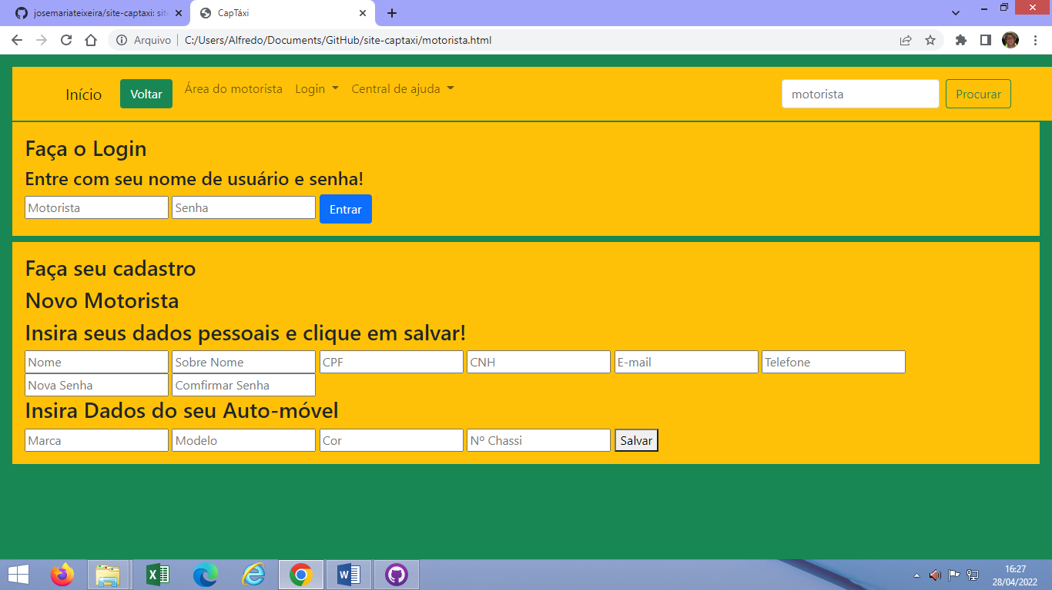

- Cadastrar veículos;

- Cadastrar usuários (clientes);

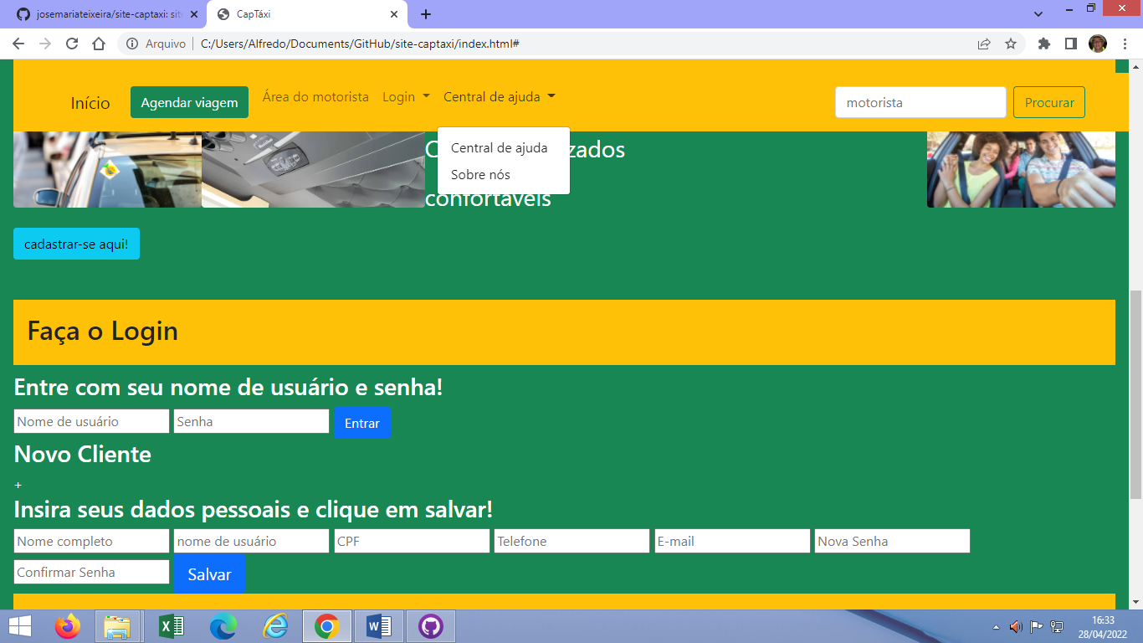

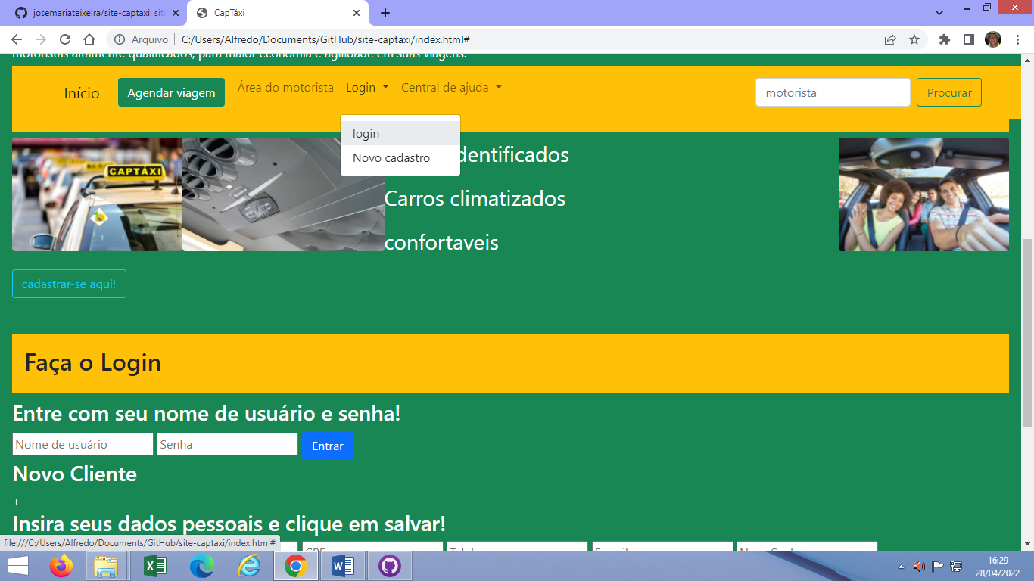

- Controle geral de agendamento dos serviços;

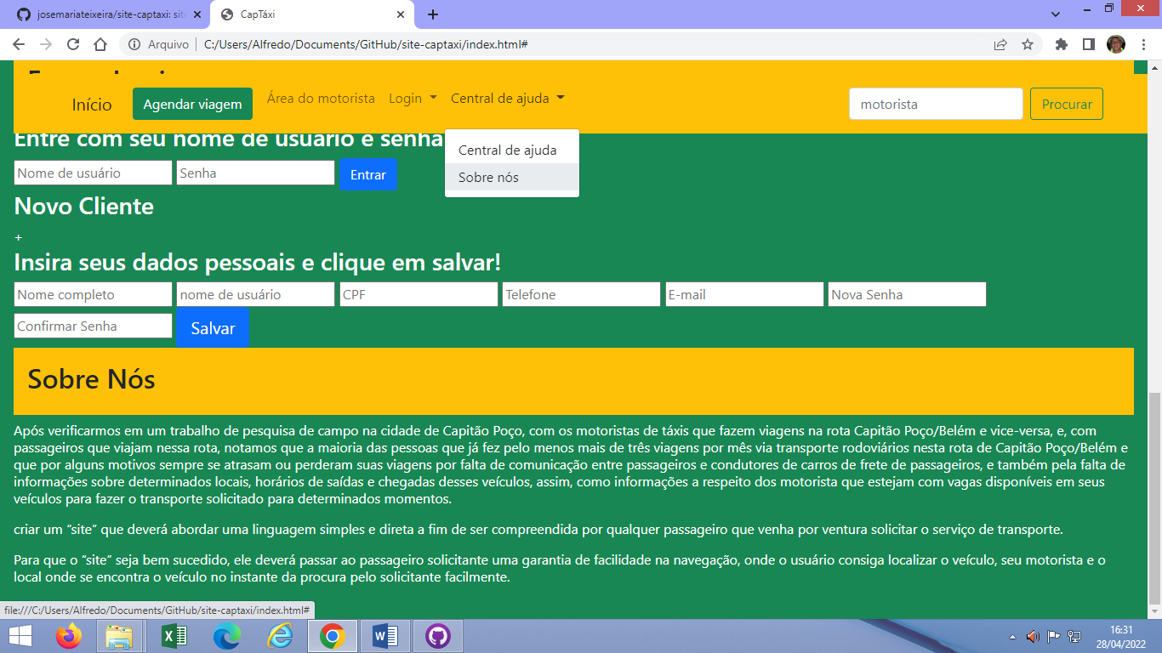

- Informar status do motorista;

- Apresentar e articular formas de pagamentos dos serviços;

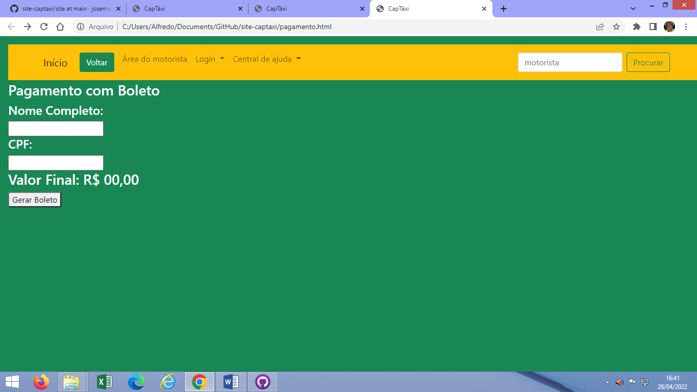

- Mostrar disponibilidade de condutor de veículo;

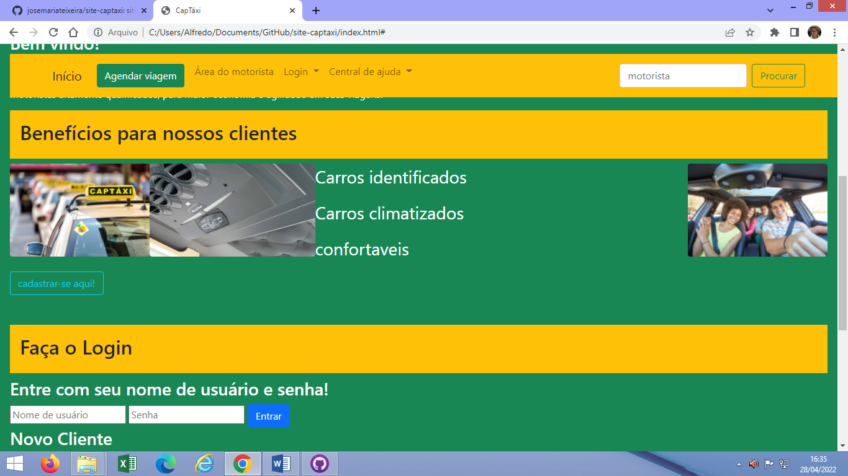

- Contratação de serviços ofertados.

Cadastrar Clientes, Condutores e seus veículos, reservar de vaga para viagem ou encomenda, apresentar formas de pagamentos, mostrar status dos veículos cadastrados e disponibilidade de condutor de veículo, contratação de serviços ofertados

# Recursos

Apresentar os recursos abordados nas aulas em um parágrafo ou mais de texto, explicando como esse recurso foi desenvolvido no tema do aplicativo e colocar uma imagem (*print* da tela) do recurso e lembrar de citar a figura no texto. A figura 1 é um exemplo de como inserir uma imagem. Repetir esses passos para todos os itens desse tópico do 3.1 até o 3.9.

Uma imagem contendo texto

Figura 1. Exemplo de imagem.

# Páginas html

# Recursos de layouts e estilo css

# Ferramentas do bootstrap utilizadas

# Recursos com javaScript

# Banco de dados

# CRUD

# Outras

Apresentar outros recursos que não tenham sido abordados nas aulas, mas foram implementados no app, podendo ganhar ponto extra.

# Link da página web

Se não conseguirem anexar o app no zip, junto com esse relatório. Incluir o link neste tópico. Sem link nessa parte. Sem nota do app.

# Referências

Boulic, R. and Renault, O. (1991) “3D Hierarchies for Animation”, In: New Trends in Animation and Visualization, Edited by Nadia Magnenat-Thalmann and Daniel Thalmann, John Wiley & Sons ltd., England.

Dyer, S., Martin, J. and Zulauf, J. (1995) “Motion Capture White Paper”, <http://reality.sgi.com/employees/jam_sb/mocap/MoCapWP_v2.0.html>, December.